Procédure Clôture comptable mensuelle
Domaine : | Finance
Macro Processus : | Comptabilité
Processus : | Clôture comptable
Référence : | FIN-02
Version : | 3.0

Responsables du document
 | Nom | Entité | Date
Rédacteur(s) | Ayoub Zerhouni (Consultant Organisation) | DTPO | 19/12/2025
Vérificateur(s) | Omar Kettani (Responsable Comptabilité Générale) | DF | 08/01/2026
 | Laila Skalli (Directrice Financière) | DF | 08/01/2026
 | Rachid Mernissi (Responsable Contrôle de Gestion) | DF | 08/01/2026
 | Hind Zniber (Responsable Comptabilité Fournisseurs) | DF | 08/01/2026
 | Sanaa Filali (Responsable Fiscalité) | DF | 08/01/2026
 | Nadia Berrada (Responsable Infrastructures et Cloud) | DSI | 08/01/2026
Approbateur(s) | Laila Skalli (Directrice Financière) | DF | 23/01/2026
 | Karim Benjelloun (Directeur des Systèmes d'Information) | DSI | 23/01/2026
 | Najat Belkadi (Directrice Transformation, Processus et Organisation) | DTPO | 23/01/2026
Propriétaire de la procédure : Omar Kettani (Responsable Comptabilité Générale).

Historique des révisions
Emetteur | Description | Demande de révision | Version | Approbation
Ayoub Zerhouni | Création de la procédure |  | 1.0 | 07/03/2022
Ayoub Zerhouni | Introduction du calendrier J+8 | DR-2024-21 | 2.0 | 10/12/2024
Ayoub Zerhouni | Accélération de la clôture à J+5 (projet PRJ-CLOTURE-2025) | DR-2026-28 | 3.0 | 02/02/2026

Généralités

Objet
Cette procédure définit le calendrier, les travaux et les contrôles de la clôture comptable mensuelle d'Orizia. Elle garantit la production de comptes fiables dans des délais maîtrisés.

Domaine d'application
Entrent dans le périmètre
- Clôture mensuelle de l'ensemble des comptes d'Orizia
- Écritures de régularisation, provisions et rapprochements
Sont exclus du périmètre
- Arrêté annuel des comptes et établissement des états financiers publiés

Références
- Plan comptable applicable à Orizia
- Calendrier de clôture
- Procédure amont FIN-01 – Traitement et paiement des factures fournisseurs : Les factures non parvenues alimentent les provisions.
- Procédure amont FIN-04 – Remboursement des notes de frais : Les notes de frais de la période sont comptabilisées avant la clôture.
- Procédure amont RH-05 – Gestion de la paie et des dossiers du personnel : Les écritures de paie sont intégrées à la clôture.
- Procédure amont ACH-04 – Gestion des stocks et des fournitures : La valorisation des stocks est intégrée.
- Procédure amont ACH-06 – Gestion des immobilisations : Les amortissements des immobilisations sont intégrés.
- Procédure complémentaire IT-02 – Gestion des changements informatiques : Gel des changements sur les applications comptables pendant la clôture.
- Procédure aval FIN-03 – Élaboration et suivi du budget : Les réalisations mensuelles alimentent le suivi budgétaire.
- Procédure aval FIN-06 – Déclarations fiscales et TVA : Les états de TVA s'appuient sur la comptabilité clôturée.
- Projet : PRJ-CLOTURE-2025 – Accélération de la clôture comptable.

Définitions
- OriCompta : Application de comptabilité générale.
- OriBudget : Application de pilotage budgétaire.

Acteurs
Acteur | Direction / Entité | Rôle dans la procédure
Responsable Comptabilité Générale | DF | Pilote la clôture et valide les écritures
Responsable Comptabilité Fournisseurs | DF | Fournit les factures non parvenues et les rapprochements fournisseurs
Responsable Contrôle de Gestion | DF | Analyse les écarts et produit le reporting
Responsable Fiscalité | DF | Fournit les éléments fiscaux de la période
Responsable Paie et Administration du Personnel | DRH | Transmet les écritures de paie
Directrice Financière | DF | Valide les comptes clôturés

Sommaire
Responsables du document
Historique des révisions
Généralités
Objet
Domaine d'application
Références
Définitions
Acteurs
Règles de gestion
Liste des contrôles
Logigramme
Commentaires du logigramme
Opérations
Annexes

Règles de gestion
I- Pré-requis
La réalisation de la procédure nécessite la disponibilité des éléments suivants :
- Calendrier de clôture diffusé
- Gel des applications comptables activé selon IT-02
II- Règles applicables
R1. Les applications comptables sont gelées du dernier jour ouvré du mois au 5e jour ouvré du mois suivant (J+5).
R2. La période comptable est clôturée au plus tard à J+5 ouvrés.
R3. Le reporting de gestion est produit à J+8 ouvrés et validé à J+10 ouvrés.
R4. Toute écriture manuelle supérieure à 100 000 MAD est justifiée et validée par le Responsable Comptabilité Générale.
R5. Tout compte de bilan est justifié à chaque clôture mensuelle.
R6. Un écart de rapprochement bancaire supérieur à 10 000 MAD est analysé et régularisé avant la clôture.
R7. Les écritures de la période échue ne sont pas modifiées après la clôture, sauf écriture rectificative validée par la Directrice Financière.
R8. Les données de la paie, des fournisseurs, des stocks et des immobilisations sont transmises aux dates du calendrier de clôture.
III- Exceptions et cas particuliers
- Un retard de transmission des données par une direction est signalé à la Directrice Financière. La clôture est maintenue avec une estimation justifiée.
- Une dérogation à la période de gel est accordée par la Directrice Financière après avis du Directeur des Systèmes d'Information.
IV- Sorties et archivage
- Sortie : Période comptable clôturée
- Sortie : Reporting mensuel validé
- Les pièces et états de clôture sont conservés 10 ans.
V- Indicateurs de suivi
Indicateur | Cible
Respect du calendrier de clôture (J+5) | 100 % des mois
Nombre d'écritures rectificatives après clôture | 5 maximum par mois
Taux de comptes de bilan justifiés | 100 %

Liste des contrôles
N° | Contrôle | Responsable du contrôle | Fréquence
C1 | Revue de la justification des comptes de bilan | Responsable Comptabilité Générale | Mensuelle
C2 | Contrôle des écritures manuelles significatives | Contrôle Permanent | Mensuelle
C3 | Contrôle du respect du calendrier de clôture | Responsable Contrôle de Gestion | Mensuelle
C4 | Revue analytique des variations de comptes par rapport au mois précédent | Directrice Financière | Mensuelle

Logigramme
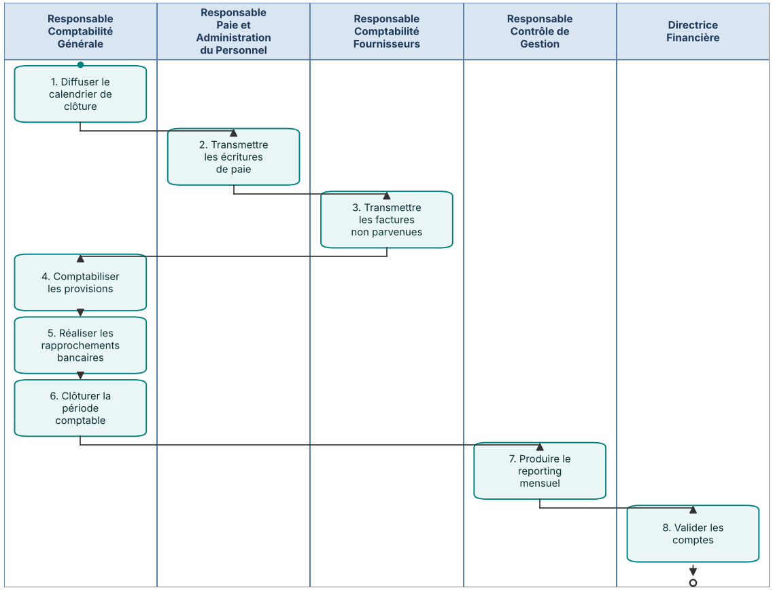

Commentaires du logigramme

Opérations
Temporisateur : Dernier jour ouvré du mois
Libellé de l'opération | Acteur
1. Diffuser le calendrier de clôture | Responsable Comptabilité Générale
Commentaires :
Diffuse le calendrier de clôture et active le gel des saisies sur la période échue.
Outil(s) : OriCompta. Délai : Dernier jour ouvré du mois.

Libellé de l'opération | Acteur
2. Transmettre les écritures de paie | Responsable Paie et Administration du Personnel
Commentaires :
Transmet les écritures de paie et de charges sociales.
Outil(s) : OriPaie, OriCompta. Délai : J+2 ouvrés.

Libellé de l'opération | Acteur
3. Transmettre les factures non parvenues | Responsable Comptabilité Fournisseurs
Commentaires :
Transmet les factures non parvenues et rapproche le compte fournisseurs.
Outil(s) : OriCompta. Délai : J+3 ouvrés.

Libellé de l'opération | Acteur
4. Comptabiliser les provisions | Responsable Comptabilité Générale
Commentaires :
Comptabilise les provisions, amortissements, valorisation des stocks et régularisations.
Outil(s) : OriCompta. Délai : J+4 ouvrés.

Libellé de l'opération | Acteur
5. Réaliser les rapprochements bancaires | Responsable Comptabilité Générale
Commentaires :
Réalise les rapprochements bancaires et les justifications de comptes.
Outil(s) : OriCompta. Délai : J+4 ouvrés.

Libellé de l'opération | Acteur
6. Clôturer la période comptable | Responsable Comptabilité Générale
Commentaires :
Clôture la période comptable et lève le gel après validation.
Outil(s) : OriCompta. Délai : J+5 ouvrés.

Libellé de l'opération | Acteur
7. Produire le reporting mensuel | Responsable Contrôle de Gestion
Commentaires :
Produit le reporting mensuel et analyse les écarts avec le budget.
Outil(s) : OriBudget. Délai : J+8 ouvrés.

Libellé de l'opération | Acteur
8. Valider les comptes | Directrice Financière
Commentaires :
Valide les comptes et le reporting mensuel.
Outil(s) : OriCompta, OriBudget. Délai : J+10 ouvrés.

Annexes
Sans objet.

